第四次实验

一、实验目的

先前的实验三的实验结果很有问题，就算测试集的精确度只有20%，但训练集的结果也不应该时20%左右。因此决定查找原因。

二、找出问题

先检查一边数据，果然存在问题。

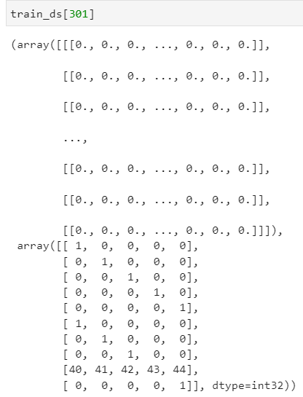

如图所示，第二个array的倒数第二行时[40, 41, 42, 43, 44]，也就是说，之前写的代码没把这一段替换为[0, 0, 0, 1, 0]。也就是这个受试者可能数据里没有N3阶段。从而对之后分类器的训练产生较大影响从而不能实现分类效果，于是考虑将这些睡眠各个阶段不完全的受试者剔除出去，重新构建数据集进行实验。

三、实验结果

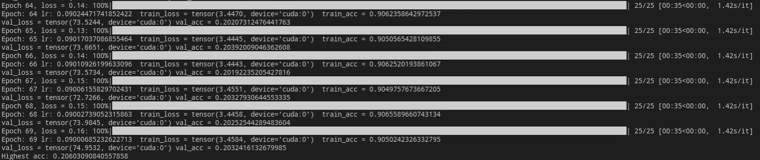

现在训练集的结果有90%，但是测试集的精确度只有20%，有种过拟合的感觉。

四、实验计划

尝试将现在构建的受试者对的数据集用于对比模块的训练，来确定ResNet的参数，随后将全部受试者的全部数据分为训练集和测试集用于微调并训练最后的分类器。